ΧΡΗΣΙΜΕΣ ΠΛΗΡΟΦΟΡΙΕΣ

Η ΑΡΧΗ ΤΗΣ ΖΩΗΣ

[](http://2.bp.blogspot.com/_QMD3uDrxxgM/S_qlEqBjGcI/AAAAAAAAIp4/DdeaKGujwOw/s1600/baby_stork.jpg)

**Η παραπάνω εικόνα έχει ειπωθεί πολλές φορές από γονείς προς παιδιά, ιδίως τις παλιότερες εποχές. Σήμερα θα δούμε αναλυτικά το μυστήριο της δημιουργίας της ζωής.  
  
Τα περισσότερα είδη οργανισμών, μεταξύ των οποίων και ο άνθρωπος χαρακτηρίζονται από δύο φύλα, το αρσενικό και το θηλυκό που σε κάποια στιγμή της ζωής τους ζευγαρώνουν και δημιουργούν απογόνους.**

[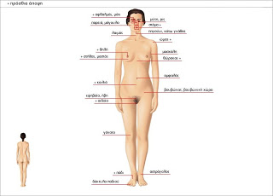](http://2.bp.blogspot.com/_QMD3uDrxxgM/S_rpDj_rmZI/AAAAAAAAIqY/7xS5QDfs29Y/s1600/%CE%B3%CF%85%CE%BD%CE%B1%CE%B9%CE%BA%CE%B5%CE%B9%CE%BF+%CF%83%CF%89%CE%BC%CE%B1.jpg)[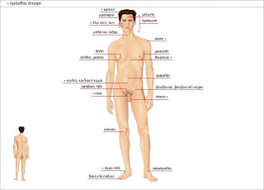](http://3.bp.blogspot.com/_QMD3uDrxxgM/S_rpDUSJ_DI/AAAAAAAAIqQ/Gyitfv24luQ/s1600/%CE%B1%CE%BD%CE%B4%CF%81%CE%B9%CE%BA%CF%8C+%CF%83%CF%89%CE%BC%CE%B1.jpg)  
***γυναικείο και αντρικό σώμα***

**Το ζευγάρωμα αυτό γίνεται χάρη σε ορισμένα όργανα του σώματος, το σύνολο των οποίων ονομάζεται αναπαραγωγικό σύστημα. Το αναπαραγωγικό σύστημα παράγει ειδικά κύτταρα που για τα θηλυκά λέγονται ωάρια και για τα αρσενικά σπερματοζωάρια.**

[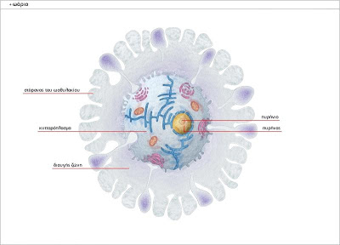](http://3.bp.blogspot.com/_QMD3uDrxxgM/S_rys1u_yzI/AAAAAAAAIr4/I9UNeEoqvpU/s1600/%CF%89%CE%B1%CF%81%CE%B9%CE%BF.jpg)  
  
[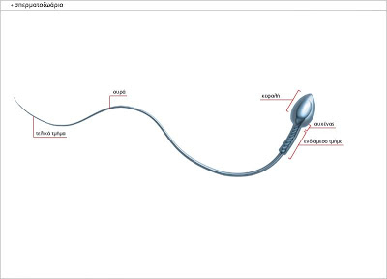](http://1.bp.blogspot.com/_QMD3uDrxxgM/S_rysqeivWI/AAAAAAAAIrw/jewLPnCLwt4/s1600/%CF%83%CF%80%CE%B5%CF%81%CE%BC%CE%B1%CF%84%CE%BF%CE%B6%CF%89%CE%B1%CF%81%CE%B9%CE%BF.jpg)

**Τα γυναικεία αναπαραγωγικά όργανα είναι:**

* **οι σάλπιγγες,**
* **οι ωοθήκες,**
* **η μήτρα**
* **και ο κόλπος**

**Στις ωοθήκες φυλάσσονται και ωριμάζουν τα ωάρια. Το ώριμο ωάριο μεταφέρεται στις σάλπιγγες όπου και συναντά το σπερματοζωάριο, τα οποία έχει αφήσει στον κόλπο της γυναίκας το πέος του άνδρα. Εάν συμβεί γονιμοποίηση, το γονιμοποιημένο ωάριο εμφυτεύεται στη μήτρα, όπου και αναπτύσσεται**

**Αντίστοιχα τα αναπαραγωγικά όργανα του άντρα είναι:**

* **η εκφορητική οδός,**
* **η ουρήθρα**
* **το πέος**
* **και οι όρχεις**

[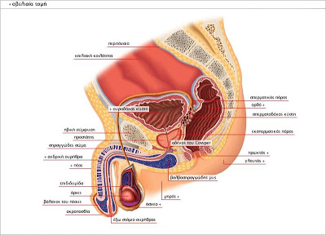](http://4.bp.blogspot.com/_QMD3uDrxxgM/S_rysFXTowI/AAAAAAAAIrg/61YFJL1tQZE/s1600/%CE%B1%CE%BD%CE%B4%CF%81%CE%B9%CE%BA%CE%BF+%CF%83%CF%85%CF%83%CF%84%CE%B7%CE%BC%CE%B1+%CE%B1%CE%BD%CE%B1%CF%80%CE%B1%CF%81%CE%B1%CE%B3%CF%89%CE%B3%CE%B7%CF%82.jpg)

**Στους όρχεις παράγονται τα σπερματοζωάρια, τα οποία οδηγούνται μέσω της εκφορητικής οδού στην ουρήθρα και το πέος, μέσω του οποίου μεταφέρονται τα σπερματοζωάρια στον κόλπο της γυναίκας**

**Αλλά ας δούμε πιο αναλυτικά πώς γίνεται η γονιμοποίηση:  
  
Τα σπερματοζωάρια κινούνται από τον κόλπο στη μήτρα και τις σάλπιγγες  
Περίπου κάθε 28 μέρες ένα από τα ωάρια ωριμάζει εναλλάξ στις ωοθήκες και πηγαίνει στις σάλπιγγες.  
Τα σπερματοζωάρια πλησιάζουν το ωάριο, όμως μόνο ένα τελικά μπαίνει σε αυτό και το γονιμοποιεί.  
Το γονιμοποιημένο κύτταρο ονομάζεται ζυγωτό  
Μετά τη γονιμοποίηση το ζυγωτό, σκληραίνει τα τοιχώματα του για να μην επιτρέψει σε άλλο σπερματοζωάριο να μπει και διαιρείται σε δύο κύτταρα στη συνέχεια σε τέσσερα, μετά σε οκτώ κ.ο.κ.  
Μέσω των σαλπίγγων τα κύτταρα καταλήγουν στη μήτρα, οπότε και εμφύεται στο τοίχωμα της μήτρας, οπότε και σχηματίζεται το έμβρυο, που θα αναπτυχθεί στη μήτρα για εννέα μήνες περίπου**

**Σε κάποιες περιπτώσεις κάποια προβλήματα στο αναπαραγωγικό σύστημα των ανθρώπων εμποδίζουν τη φυσιολογική γονιμοποίηση. Η επιστήμη έχει καταφέρει να δώσει λύση αφού σήμερα είναι δυνατή η γονιμοποίηση των ωαρίων μιας γυναίκας από τα σπερματοζωάρια του συζύγου της τεχνητά, έξω από το σώμα της. Η μέθοδος λέγεται τεχνητή ή εξωσωματική γονιμοποίηση και εφαρμόζεται ήδη από το 1978 με επιτυχία.**

[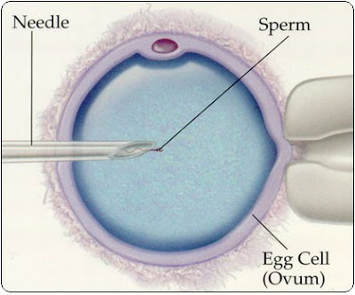](http://3.bp.blogspot.com/_QMD3uDrxxgM/S_sEk74OvJI/AAAAAAAAIsI/aLtWnJJW-08/s1600/icsi2_large+%282%29.jpg)  
  
[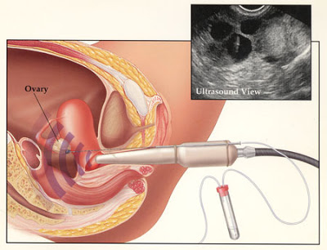](http://3.bp.blogspot.com/_QMD3uDrxxgM/S_sD3ZxAK0I/AAAAAAAAIsA/5QcVp2mFzqI/s1600/ivf.jpg)

**Σε ορισμένες πάλι περιπτώσεις έχουμε το σχηματισμό διδύμων. Αυτό γίνεται αν ωριμάσουν ταυτόχρονα δύο ωάρια. Τότε εάν εκείνη τη στιγμή μπουν σπερματοζωάρια στο σώμα της, μπορεί να γονιμοποιηθούν και τα δύο ωάρια από δύο βέβαια σπερματοζωάρια και προκύπτουν δίδυμα που μοιάζουν σαν αδέλφια χωρίς όμως να είναι ακριβώς ίδια(διωικά δίδυμα). Άλλες φορές πάλι το ζυγωτό που δημιουργήθηκε από ένα ωάριο και ένα σπερματοζωάριο διαιρείται και χωρίζεται σε δύο ζυγωτά, καθένα από τα οποία αναπτύσσεται ανεξάρτητα από το άλλο. Τα δίδυμα που γεννιούνται τότε είναι ολόιδια(μονοωικά δίδυμα).**

[](http://2.bp.blogspot.com/_QMD3uDrxxgM/S_sFDIzcvhI/AAAAAAAAIsQ/rD9hTYP2R6s/s1600/TWIN.jpg)